Государственное бюджетное общеобразовательное учреждение Самарской области средняя общеобразовательная школа №2 им. В. Маскина . ж.-д.ст.Клявлино муниципального района Клявлинский Самарской области

Уроженцы Клявлинского района в годы Великой Отечественной войны

«Я расскажу вам о войне» (из воспоминаний участников Великой Отечественной войны)

Работу выполнила: Сафиуллина Л.Б.- учитель Назаровского филиала ГБОУ СОШ № 2 им. В. Маскина ж.-д.ст.Клявлино

2022
Тема: «Уроженцы Клявлинского района в годы Великой Отечественной Войны»
Цель исследовательской работы:
- Ознакомление с событиями Великой Отечественной Войны 1941-1945 годов, примерами боевых подвигов моих родственников: Стакина Василия Павловича и Пряхина Якова Алексеевича.
Задачи исследования:
- Собрать и изучить информацию из семейного архива об участии Стакина В.П. и Пряхина Я.А. в Великой Отечественной Войне.
- Найти в литературе, истории, энциклопедии и изучить материалы военных событий 1941-1945 годов.
- Провести исследование по военному пути участников Великой Отечественной Войны Стакина В.П. и Пряхина Я.А.
План работы:
- Изучение материала из семейного архива земляков села Назаровка и села Старый Маклауш.
- Чтение стихов и рассказов о Великой Отечественной Войне.
- Поиск сведений в энциклопедии и интернете о боевых сражениях на 4-ом Украинском фронте, Курской Дуге, под Кенингсбергом.
- Обобщение собранной информации в виде реферата и составление презентации.

Введение
«…Чем лучше мы будем знать прошлое,
тем легче, тем более глубоко и
радостно поймём великое значение
творимого нами настоящего».
М. Горький

Великая Отечественная Война – это огромная душевная рана в человеческих сердцах. Это была самая величайшая война за всю историю человечества. Огромное количество людей погибло в этой войне. Ужасно подумать, что в этой трагедии принимали участие дети. Люди отдавали свои жизни за судьбу своей Родины, за своих близких и товарищей. Очень много вытерпел российский народ за эти четыре года. Люди выдерживали мороз, холод, голод, вражеские бомбардировки, боль, потерю своих близких. Перед этими подвигами мы должны, обязаны склонить головы.
С каждым годом мы всё дальше и дальше уходим от военной поры. Но время не имеет власти над тем, что люди пережили в войну. Это было трудное время. Советский солдат умел смело смотреть в глаза смертельной опасности. Его волей, его кровью добыта победа.
Я родилась в счастливое, мирное время, но многое слышала о войне из рассказов учителей, из художественной литературы, кинофильмов. Ведь горе и беда не обошли стороной и моих родных и близких.

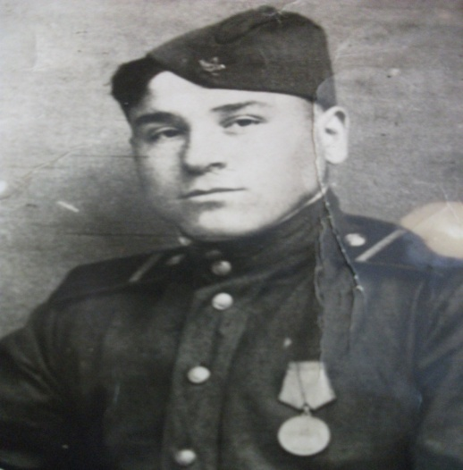
Стакин Василий Павлович родился 27 января 1926 года в селе Старый Маклауш Клявлинского района Самарской области. Войну он встретил в пятнадцать лет. Семья жила очень бедно, а тут ещё эта проклятая война. Отца Стакина Павла Петровича в первый же день войны забрали на фронт, и на плечи пятнадцатилетнего Василия тяжёлой ношей легла забота о трёх младших сестрёнках и парализованной матери. Василий Павлович работал в колхозе, выполняя непосильный труд, чтобы хоть как – то прокормить семью. Отец пропал без вести на войне, и только через полтора года из сибирского госпиталя пришло письмо от медсестры о том, что он жив и тяжело ранен в голову. Но Василий Павлович об этом не знал потому, что 3 марта 1942 года его забрали на войну. Вместе с остальными новобранцами его посадили в вагон и привезли в Гороховецкие лагеря - это военный полигон в Горьковской области, где готовили маршевые роты. Подготовка шла и днём и ночью, солдаты не доедали и не досыпали. После отбоя, незаметно выбравшись за территорию полигона, солдаты по очереди бегали на свалку, находившуюся рядом, и собирали остатки пищи, чтобы хоть как-то утолить голод. Осенью 1943 года, через три месяца тщательной подготовки в таких ужасных условиях, мой прадед в составе мотострелковой роты попадает на четвёртый Украинский фронт в самый центр ожесточённых боёв.
24 сентября 1944 года в Львовской области, во время тяжёлых боёв на Сандомирском плацдарме он получил ранение в обе голени от разрыва немецкой мины. Ему оказали первую помощь и отправили в полевой медсанбат. Затем он попадает в эвакогоспиталь и ввиду тяжёлого ранения отправляется в тыловой госпиталь в город Пятигорск, где находится до января 1945 года. У Василия Павловича развивается гангрена, и врачи принимают решение ампутировать обе ноги. Он умолял врачей оставить ему ноги, ведь нужно было обязательно вернуться домой, где его ждали маленькие сестрёнки и парализованная мать. Ему повезло, его услышала и отложила ампутацию, взяв всю ответственность на себя, опытный хирург - Клара Теорьевна, о которой василий Павлович вспоминал с большой благодарностью. Клара Теорьевна сделала сложнейшую операцию и спасла солдату ноги.
Вскоре после операции Василий Павлович получил письмо от родных, из которого узнал, что уже давно нет в живых его мамы, что нашёлся отец, и его привезли домой из госпиталя после тяжёлого ранения в голову.
После выписки из госпиталя попал в расположение 106-го запасного пограничного полка, который находился на территории Западной Украины. Здесь он занимался охраной главных коммуникаций, вместе с остальными солдатами прочёсывал леса и отлавливал бендеровцев. Потом был отправлен в действующую армию на фронт в составе этого же полка. Во время Висло-Одерской операции на территории фашистской Германии был повторно ранен осколком. Победу встретил под городом Дрезден в городке Фрайбург в медсанбате.
После окончания войны служил в составе советских войск на территории Германии до 20 октября 1950 года в качестве
фельдъегеря – перевозил секретные документы в сопровождении охраны. Мой прадед Стакин Василий Павлович награждён орденом Отечественной Войны первой степени, медалями за Отвагу, Боевые заслуги, за Победу над Германией, 70-лет Советской Армии и Флота.
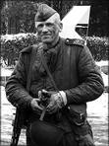
На долю Пряхина Якова Алексеевича тоже выпало немало испытаний. Родился он 15 октября 1912 года в селе Сходнево Клявлинского района Самарской области. Всё своё детство и юность провёл в родной деревне: помогал отцу по хозяйству, потом работал в колхозной артели - зарабатывал на хлеб. Рядом с домом, в котором жила семья Пряхиных, из-под земли пробивался родник. Мой прадед вместе со своим отцом прочистили дорогу родниковой воде и ухаживали за родником на протяжении многих лет. Этот родник до сих пор носит название – «Пряхин родник» и поит людей своей вкусной водой.
В 1934 году Яков Алексеевич был призван на военную службу в армию. Отслужив в армии четыре года, вернулся домой, женился и в октябре 1939 года у них родился первый ребёнок. Было много жизненных планов, но это страшное слово Война. В ноябре 1939 года он был отправлен на Финскую войну. По словам Якова Алексеевича, в эту войну солдатам часто приходилось лежать в сугробах, и от этого у них развивалась страшная болезнь цинга. Солдат лечили отваром хвои, который обязательно нужно было выпить до еды. Однажды на привале солдаты жарили на костре индюка, которого им дали местные жители, мясо было почти готово и тут, прямо в костёр попал снаряд. Вот такие истории происходили с ним в Финскую войну. После окончания Финской войны он так и не вернулся домой, принимал участие в различных военных мероприятиях, учениях плавно переходящих в Великую Отечественную Войну.
В качестве мотострелка отправляется на фронт и принимает участие в Курском сражении. В ходе сражения был ранен в ногу, разорвавшийся снаряд раздробил стопу правой ноги. После операций и лечения в госпитале вновь отправился на фронт под город Кенингсберг. Там велись ожесточённые бои по разгрому группировок противника, оборонявшего всю Восточную Пруссию.
В ходе этого сражения опять получил ранение - осколки рядом разорвавшегося снаряда попали ему в правую ногу и спину. Осколки так глубоко вонзились в тело, что оставались в теле на протяжении всей жизни.
Вернувшись после войны, Яков Алексеевич работал в местном лесном хозяйстве – выращивал красивые еловые леса, очищал лес от мусора. Он очень любил свою родину.
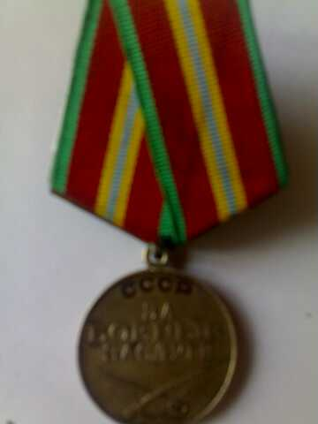
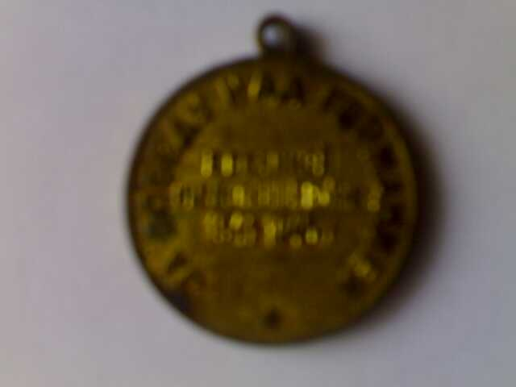
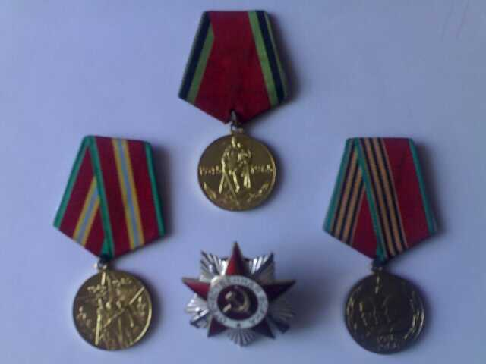
Яков Алексеевич награждён орденом Отечественной Войны, медалями за Боевые заслуги, за Победу над Германией, за Отвагу, к 20-летию Победы, 40-летию Победы, 70-летию Вооружённых сил СССР.
Так воевали наши земляки. Они служили честно, без корысти, защищали отечество, родных и близких, стойко и отважно перенесли все жуткие страдания военного времени. Я горжусь ими и пронесу эту гордость через всю свою жизнь, чтобы передать своим детям и внукам.
В миллионы таких семей, как моя, война ворвалась со страшными испытаниями: страдание матерей, потеря близких, осиротевшие семьи, голод и смерть. Суровые лишения военных лет не ожесточили людей. Наоборот! Живые помнят. Помнят имена погибших, имена вернувшихся с Победой, их подвиг. И в память о наших героях мы должны любой ценой сохранить мир.
«Прошла война, прошла страда.
Но боль взывает к людям:
Давайте, люди, никогда
Об этом не забудем!
…Затем, чтоб этого забыть
Не смели поколенья.
Затем, чтоб нам счастливей быть,
А счастье – не в забвенье!»
(А.Т.Твардовский)

